FECHE TODOS OS PROGRAMAS DE QUALQUER COISA. É RECOMENDÁVEL ATÉ MESMO REINICIAR O PC E REALIZAR A INSTALAÇÃO EM UM AMBIENTE LIMPO, ISTO É, SEM QUE NENHUM OUTRO PROGRAMA TENHA SIDO EXECUTADO.

INFELIZMENTE PARA INSTALAR O BDO3 É NECESSÁRIO QUE SE TENHA PRIVILÉGIOS DE ADMINISTRADOR, OU UMA CONTA COM PRIVILÉGIO SIMILAR COM A QUAL SE POSSA INSTALAR PROGRAMAS; INSTALAR, PARAR E EXECUTAR SERVIÇOS E ACESSAR DIRETÓRIOS DENTRO DE ARQUIVOS DE PROGRAMAS (PROGRAM FILES) E WINDOWS.

ESTE INSTALADOR FOI TESTADO EM WINDOWS XP E PARCIALMENTE TESTADO EM WINDOWS 2000. A FUNCIONALIDADE COM O WINDOWS 2000 É LIMITADA, MAS NÃO DEVE IMPEDIR A INSTALAÇÃO.

- Colocar o CD no drive e aguardar o carregamento do instalador. Caso o instalador não inicie automaticamente, executar o Windows Explorer, ir até a unidade de CD e executar o arquivo “BDOInstall.exe” que tem o seguinte ícone

- Ao executar o instalador uma caixa de mensagem padrão aparecerá. Clique em SIM
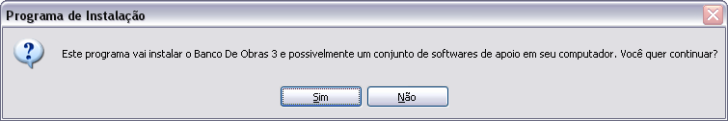
- Vá clicando o botão avançar. Aceite os termos do contrato. Informe a senha de instalação. Clique em SIM para qualquer outra pergunta que aparecer até chegar à tela de seleção de local de destino
- Ao chegar à tela de seleção de local de destino, verifique se a mesma aponta para Banco De Obras 3. Caso ela aponte para “Banco De Obras 2” altere para “Banco De Obras 3” de forma que a instalação não sobrescreva a instalação antiga do Banco De Obras.
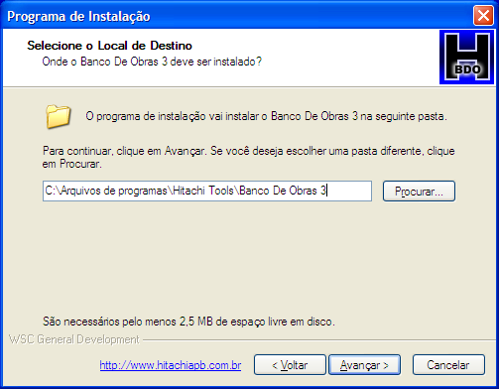
Muita atenção neste passo. Ele evita que seu BDO antigo seja apagado. Apesar disso, caso o BDO antigo seja apagado por um descuido devido ao não cumprimento deste passo, seus dados ainda estarão disponíveis e apenas inacessíveis. Na página 5 deste manual há instruções de como proceder com a recuperação.
- Ao chegar na tela SELECIONAR COMPONENTES, escolha o tipo “ Instalação Completa”. Veja a figura abaixo
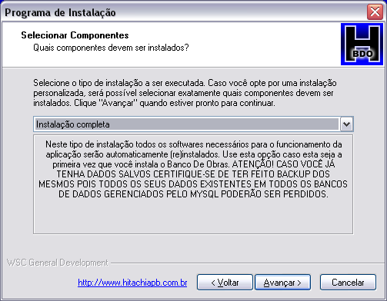
Isso instalará todos os softwares disponíveis que sejam mais novos que os softwares possivelmente já instalados. Clique em avançar até que a tela “Selecionar Tarefas Adicionais“ apareça
- A próxima tela que aparece é a tela de seleção de tarefas a serem executadas. Tudo que deve ser feito é DESMARCAR a opção “Configurar MySQL”. Observe a figura abaixo e veja como deve ficar
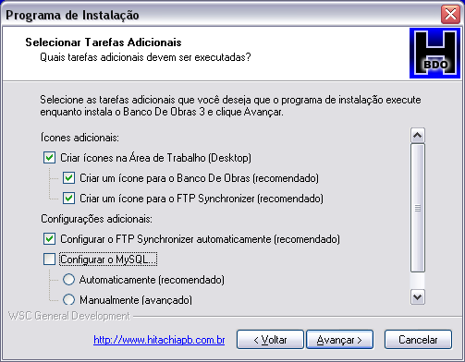
ATENÇÃO!! MANTENHA A OPÇÃO “CONFIGURAR O MYSQL” DESMARCADA!! CASO ESTA OPÇÃO NÃO ESTEJA DISPONÍVEL, O MYSQL JÁ ENCONTRA-SE INSTALADO E NÃO SERÁ NECESSÁRIO INSTALÁ-LO NOVAMENTE, NÃO SENDO NECESSÁRIO PREOCUPAR-SE COM ESSE PASSO.
- Após isso pressione “Avançar” até que a instalação se inicie. Após o término da instalação você poderá continuar usando normalmente o BANCO DE OBRAS 2.

Ao finalizar, caso seja solicitado, escolha a opção para reiniciar o computador. Por fim o BDO3 estará instalado, mas não poderá ser executado até segunda ordem. NÃO TENTE USAR O BDO3, SOB RISCO DE CORROMPER SEUS DADOS ATUAIS.

O passo 4 tem de ser executado à risca sob pena de que você perca a instalação antiga do BDO (BDO2). Isso o impedirá de trabalhar no BDO2, mas seus dados continuarão disponíveis, bastando para isso seguir as instruções constantes na página 5 deste manual.

O passo 5 destas instruções é o mais importante. Ele instala a versão mais nova do MySQL, mas não o configura, de forma que ele não irá interferir na versão atualmente instalada do MySQL.

O BDO3 tem funcionalidade comprovada em Windows XP. Sua funcionalide com Windows 2000 não é garantida e nem foi extensivamente testada. O BDO3 NÃO FUNCIONA EM WINDOWS VISTA. QUALQUER TENTATIVA DE FAZÊ-LO NÃO É SUPORTADA PELO DESENVOLVEDOR.
COMO RECUPERAR A INSTALAÇÃO ANTIGA DO BDO2 CASO O PASSO 4 DO MANUAL DE INSTAÇÃO NÃO TIVER SIDO EXECUTADO CORRETAMENTE?

- Remova o BDO3 acessando Menu Iniciar > Todos os Programas > Hitachi Tools > Banco De Obras 3 > Desinstalação > Desinstalar Banco De Obras 3;
- Copie a pasta C:\Arquivos de Programas\Hitachi Tools de um computador qualquer onde o BDO2 esteja corretamente instalado;
- Cole a pasta “Hitachi Tools” (copiada no passo 1) dentro da pasta C:\Arquivos de Programas do computador que teve a instalação antiga do BDO2 removida acidentalmente. Um aviso de substituição de pasta será mostrado. Clique em “SIM PARA TODOS” para confirmar a substituição;
- Após remover o BDO3, execute duplo clique nos ícones “FTP Synchronizer” e “Banco De Obras” que existem na sua área de trabalho de forma a religar os atalhos. Aproveite para comprovar que você pode usar novamente o BDO2;
- Instale novamente o BDO3 seguindo a primeira parte deste manual e tomando cuidado com o passo 4 deste.

